**Спроектируй свое будущее**

Собираешься поступать в колледж или техникум? Уже учишься в колледже или техникуме?

ВОСПОЛЬЗУЙСЯ НОВОЙ ВОЗМОЖНОСТЬЮ

И ЗАКЛЮЧИ ДОГОВОР О ЦЕЛЕВОМ ОБУЧЕНИИ С РАБОТОДАТЕЛЕМ

**ПРЕИМУЩЕСТВА ЦЕЛЕВОГО ОБУЧЕНИЯ**

Гарантия последующего трудоустройства после обучения

**1**

Дополнительные меры поддержки от работодателя: стипендия, возмещение расходов на проезд и проживание

и другие меры

**2**

Практики, стажировки

у работодателя

**3**

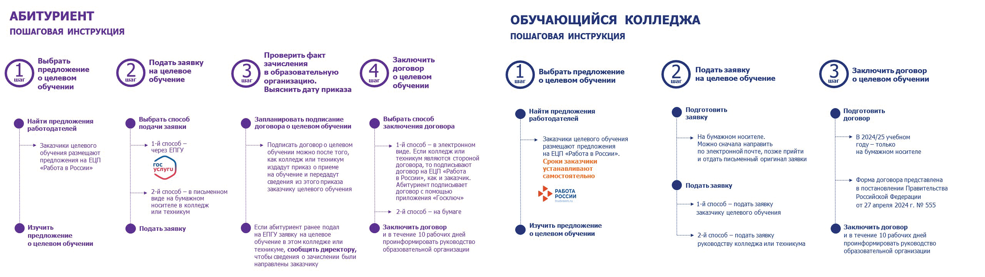

**ГДЕ ПОСМОТРЕТЬ ПРЕДЛОЖЕНИЯ РАБОТОДАТЕЛЕЙ**

Единая цифровая платформа в сфере занятости и трудовых

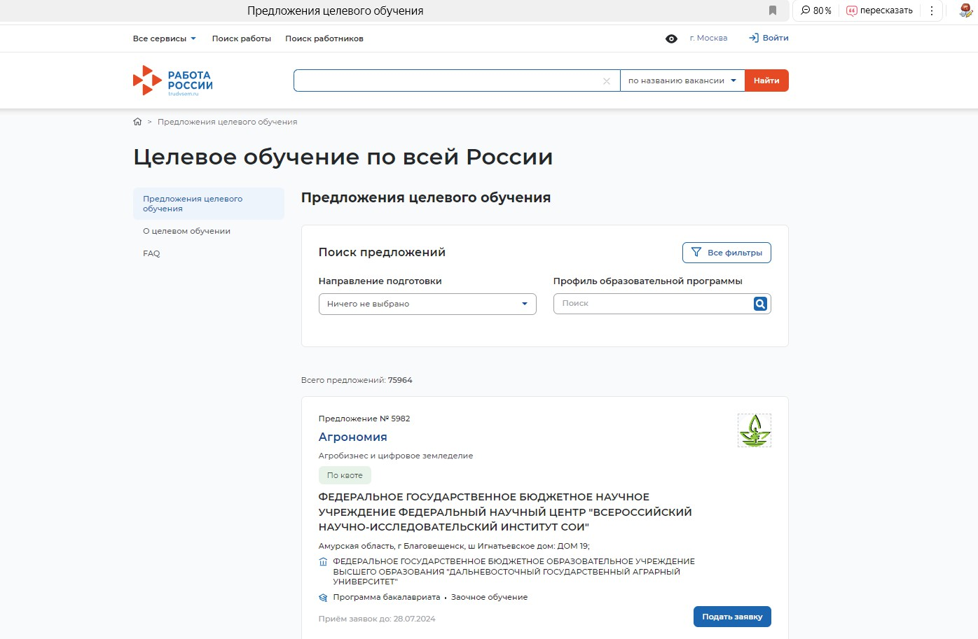

отношений «Работа в России»

**trudvsem.ru**

**КАК ПОДАТЬ ЗАЯВКУ**

**НОВЫЕ ПРАВИЛА ЦЕЛЕВОГО ОБУЧЕНИЯ**

Правительство Российской Федерации утвердило Положение о целевом обучении по образовательным программам среднего профессионального и высшего образования (постановление от 27 апреля 2024 г. № 555)

 

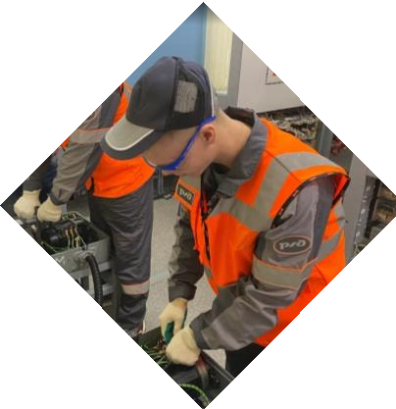

# ПАМЯТКА ОБ ОРГАНИЗАЦИИ ЦЕЛЕВОГО ОБУЧЕНИЯ

**ДЛЯ АБИТУРИЕНТА,**

**ПОСТУПАЮЩЕГО НА ОБУЧЕНИЕ**

**ПО ОБРАЗОВАТЕЛЬНЫМ ПРОГРАММАМ СРЕДНЕГО ПРОФЕССИОНАЛЬНОГО ОБРАЗОВАНИЯ**

### Выбрать предложение о целевом обучении

1

 Найти предложения работодателей о целевом обучении.

Заказчики целевого обучения размещают предложения на ЕЦП «Работа в России» **не позднее 10 июня.**

 Изучить предложение о целевом обучении, которое Вас заинтересовало.

Предложение о целевом обучении заказчик размещает **по форме**, представленной в постановлении Правительства Российской Федерации от 27 апреля 2024 г. № 555 «О целевом обучении по образовательным программам среднего профессионального и высшего образования».

### Выбрать способ подачи заявки

2

**на заключение договора о целевом обучении, оформить и подать заявку**

1. й способ – в электронном виде (при наличии технической возможности) одновременно

с заявлением о приеме на обучение

в колледж или техникум. В этом случае Вы формируете и направляете заявку

в федеральной государственной информационной системе «Единый портал государственных

и муниципальных услуг (функций)» (ЕПГУ).

1. й способ – в письменном виде на бумажном носителе в колледж или техникум, в который собираетесь поступать, вместе с заявлением о приеме на обучение.

В этом случае **форму заявки** Вы берете из текста постановления Правительства Российской Федерации от 27 апреля 2024 г. № 555 «О целевом обучении по образовательным программам среднего профессионального и высшего образования».

Если планируете подать заявку в бумажном варианте, то можете сначала направить ее копию в колледж или техникум по электронной почте, а потом прийти и отдать письменный оригинал заявки. Вам нужно успеть подать заявку и заявление до завершения приема документов на поступление.

В заявке на целевое обучение должны содержаться сведения о наименовании заказчика целевого обучения и идентификационный номер предложения о целевом обучении, на которое Вы откликнулись. Полную информацию о заказчике и условиях целевого обучения смотрите на ЕЦП «Работа в России».

Если Вам не исполнилось 18 лет, добавьте к заявке письменное согласие Вашего родителя, усыновителя или попечителя (законного представителя) на заключение договора о целевом обучении. Согласие необходимо добавить при любом способе подачи заявки на заключение договора о целевом обучении (в электронном или бумажном виде).

**Проверить, что Вас зачислили**

### на обучение. Выяснить дату приказа

**о зачислении в колледж или техникум**

3

Подписать договор о целевом обучении можно после того, как колледж или техникум издадут приказ о приеме на обучение и передадут сведения из этого приказа заказчику целевого обучения.

Если Вас зачислили в колледж или техникум и Вы ранее на ЕПГУ подавали заявку в электронном виде на целевое обучение в этом колледже или техникуме, то обязательно сообщите об этом руководству образовательной организации, чтобы сведения о зачислении были направлены заказчику целевого обучения. Без этого Вы не сможете заключить договор о целевом обучении.

ВНИМАНИЕ! Количество зачисленных на обучение и ранее подававших заявки может превышать количество договоров, которые планировал заключить заказчик целевого обучения. В такой ситуации заказчик проводит дополнительный отбор кандидатов на целевое обучение.

### Заключить договор о целевом обучении

4



Если Вам не исполнилось 18 лет, то заключить договор можно только с письменного согласия законного представителя, данного в письменном виде на бумажном носителе или через ЕПГУ (при наличии технической возможности).

1. й способ – договор заключается в электронном виде. Если колледж или техникум являются стороной договора, то подписывают договор о целевом обучении на ЕЦП

«Работа в России», как и заказчик целевого обучения. Вы подписываете договор с помощью мобильного приложения

«Госключ».

1. й способ – договор заключается на бумаге. Форма договора утверждена постановлением Правительства Российской Федерации от 27 апреля 2024 г. № 555 «О целевом обучении по образовательным программам среднего профессионального и высшего образования».

Подготовить текст договора о целевом обучении, ознакомить Вас с текстом, урегулировать разногласия (если будут), определить время и место заключения договора, напечатать нужное количество экземпляров обязан заказчик целевого обучения.

5

**Уведомить директора коллежа**

### или техникума о заключении договора о целевом обучении

Необходимо **письменно в течение 10 рабочих дней** после заключения договора о целевом обучении проинформировать руководство образовательной организации.

 

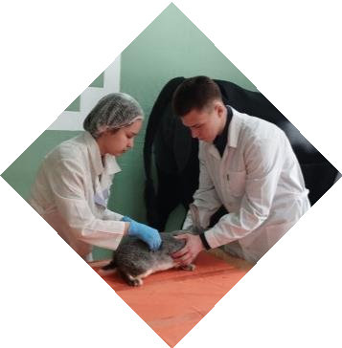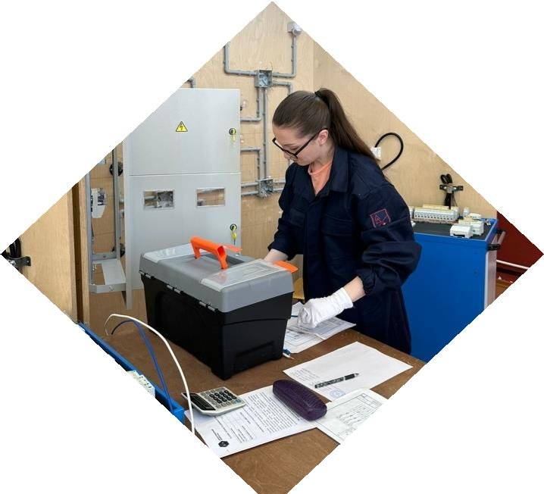

# ПАМЯТКА ОБ ОРГАНИЗАЦИИ ЦЕЛЕВОГО ОБУЧЕНИЯ

**ДЛЯ ОБУЧАЮЩЕГОСЯ**

**ПО ОБРАЗОВАТЕЛЬНЫМ ПРОГРАММАМ СРЕДНЕГО ПРОФЕССИОНАЛЬНОГО ОБРАЗОВАНИЯ**

### Выбрать предложение о целевом обучении

1

 Найти предложения работодателей о целевом обучении.

Заказчики целевого обучения размещают предложения на ЕЦП «Работа в России». Срок размещения предложений заказчики имеют право определить самостоятельно.

 Изучить предложение о целевом обучении, которое Вас заинтересовало.

Предложение о целевом обучении заказчик размещает **по форме,** представленной в постановлении Правительства Российской Федерации от 27 апреля 2024 г. № 555 «О целевом обучении по образовательным программам среднего профессионального и высшего образования».

### Подготовить заявку на заключение договора о целевом обучении по образовательной

2

**программе среднего профессионального образования**

В заявке на целевое обучение должны содержаться сведения о наименовании заказчика целевого обучения и идентификационный номер предложения о целевом обучении, на которое Вы откликнулись. Полную информацию о заказчике и условиях целевого обучения смотрите на ЕЦП «Работа в России».

**Форму заявки** Вы найдете в постановлении Правительства Российской Федерации от 27 апреля 2024 г. № 555

«О целевом обучении по образовательным программам среднего профессионального и высшего образования».

### Подать заявку

3

Способ 1 – в период Вашего обучения в колледже или техникуме Вы подаете заявку заказчику целевого обучения.

Способ 2 – в период Вашего обучения в колледже или техникуме Вы подаете заявку руководству Вашего колледжа или техникума.

Можете сначала направить копию по электронной почте заказчику целевого обучения или руководству колледжа или техникума, а потом прийти и отдать письменный оригинал заявки.

Если Вам не исполнилось 18 лет, добавьте к заявке письменное согласие Вашего родителя, усыновителя или попечителя (законного представителя) на заключение договора о целевом обучении.

ВНИМАНИЕ! Количество подававших заявки может превышать количество договоров, которые планировал заключить заказчик целевого обучения. В такой ситуации заказчик проводит дополнительный отбор кандидатов на целевое обучение.

### Заключить договор о целевом обучении

4

Договор о целевом обучении заключается **по форме**, утвержденной постановлением Правительства Российской Федерации от 27 апреля 2024 г. № 555

«О целевом обучении по образовательным программам среднего профессионального и высшего образования».

В 2024/25 учебном году заключить договор о целевом обучении можно только в письменном виде на бумажном носителе.

Подготовить текст договора о целевом обучении, ознакомить Вас с текстом, урегулировать разногласия (если будут), определить время и место заключения договора, напечатать нужное количество экземпляров обязан заказчик целевого обучения.

Если Вам не исполнилось 18 лет, то заключить договор можно с согласия Вашего родителя, усыновителя или попечителя (законного представителя), данного в письменном виде на бумажном носителе или через федеральную государственную информационную систему «Единый портал государственных и муниципальных услуг (функций)», если есть техническая возможность.

## Уведомить директора коллежа или техникума о заключении договора о целевом обучении

5

Необходимо письменно **в течение 10 рабочих дней** после заключения договора о целевом обучении проинформировать руководство образовательной организации о заключении договора.





 

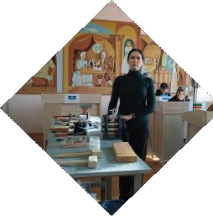

# ПАМЯТКА ОБ ОРГАНИЗАЦИИ ЦЕЛЕВОГО ОБУЧЕНИЯ

**ДЛЯ РУКОВОДИТЕЛЯ ОБРАЗОВАТЕЛЬНОЙ ОРГАНИЗАЦИИ,**

**РЕАЛИЗУЮЩЕЙ ОБРАЗОВАТЕЛЬНЫЕ ПРОГРАММЫ**

**СРЕДНЕГО ПРОФЕССИОНАЛЬНОГО ОБРАЗОВАНИЯ**

### Организовать

1

**информационное сопровождение**

Передать сведения об условиях приема в образовательную организацию на

ФГИС «Единый портал государственных

и муниципальных услуг (функций)» (ЕПГУ) (в состав ЕСНСИ).

 Обеспечить регистрацию образовательной организации на ЕЦП «Работа в России».

 Проинформировать о размещении

предложений о целевом обучении:

* 1. Абитуриентов – размещение не позднее **10 июня**

на ЕЦП «Работа в России».

* 1. Обучающихся – сроки размещения определяет заказчик целевого обучения.

2

### Проконсультировать

**о способах подачи заявок**

 Абитуриентов:

1. й способ – в электронном виде (при наличии технической возможности) одновременно с заявлением о приеме

на обучение в колледж или техникум. Абитуриент формирует

и направляет заявку на ЕПГУ.

1. й способ – в письменном виде на бумажном носителе подать заявку в колледж или техникум, в который

собирается поступать, вместе с заявлением о приеме на обучение.

 Обучающихся в Вашем колледже или техникуме:

1. й способ – подать заявку заказчику целевого обучения на бумажном носителе.
2. й способ – подать заявку руководству колледжа или техникума на бумажном носителе.

Обучающийся может сначала направить заказчику целевого обучения или руководству колледжа копию заявки по электронной почте, а потом прийти и отдать письменный оригинал заявки.

**Форма заявки** представлена в постановлении Правительства Российской Федерации от 27 апреля 2024 г.

№ 555 «О целевом обучении по образовательным программам среднего профессионального и высшего образования».

Если абитуриенту или уже обучающемуся не исполнилось 18 лет, напомните им о необходимости добавить к заявке письменное согласие родителя, усыновителя или попечителя (законного представителя) на заключение договора о целевом обучении.

Обратите внимание абитуриентов на контроль сроков: подать заявку и заявление нужно **до завершения приема документов на поступление**.

### Организовать регистрацию поступающих

3

**заявок и проверить заявки**

В заявках должны быть сведения о заказчике целевого обучения, идентификационный номер предложения о целевом обучении, на которое откликнулся абитуриент или обучающийся. Полную информацию о заказчике можно получить из предложения о целевом обучении на ЕЦП

«Работа в России». Найти предложение заказчика целевого обучения можно по идентификационному номеру в заявке.

### Направить копии заявок заказчику целевого

4

**обучения**

Заблаговременно организуйте регистрацию и передачу

заказчикам заявок во время приемной кампании 2024 года.

**Соблюдайте сроки передачи заявок заказчикам:**

* на следующий рабочий день после того, как абитуриент или обучающийся подал заявку, в т.ч. прислал по электронной почте;

− в день поступления заявки в образовательную организацию, если абитуриент подал заявку в последний день приема заявлений на обучение;

* не позднее 3 дней после того, как абитуриенты и обучающиеся в Вашей образовательной организации подали заявки в бумажном виде, направить заявки заказным письмом заказчику целевого обучения.

### Направить заказчикам целевого обучения сведения о зачисленных на обучение

5

**абитуриентах**

Сведения передаются только о тех абитуриентах, кто подал заявку на целевое обучение в Вашей образовательной организации.

Проконтролируйте сроки: сведения необходимо направить

заказчикам в течение **3 рабочих дней** после издания приказа о зачислении, но не позднее чем за 1 день до начала учебного года.

### Проинформировать зачисленных на обучение абитуриентов о том, что им необходимо

6

**предоставить информацию о поданных заявках на целевое обучение. Проконтролировать сбор информации**

Опросите абитуриентов, зачисленных в Вашу образовательную организацию. Выявите среди поступивших перечень абитуриентов, которые подавали заявку в электронной форме на целевое обучение в Вашей образовательной организации.

Объясните, что им необходимо предоставить информацию администрации Вашего колледжа или техникума о факте подачи заявки и указать ее идентификационный номер.

### Заключить договор о целевом обучении,

7

**если образовательная организация является одной из сторон договора**

Договор заключается **по форме**, утвержденной постановлением Правительства Российской Федерации от 27 апреля 2024 г. № 555 «О целевом обучении по образовательным программам среднего профессионального и высшего образования».

Для зачисленных абитуриентов есть два способа:



1. й способ – договор заключается в электронном виде. Если колледж или техникум являются стороной договора, то заказчик и директор образовательной организации подписывают договор о целевом обучении на ЕЦП «Работа в России». Абитуриент подписывает договор с помощью мобильного приложения «Госключ».
2. й способ – договор заключается на бумаге. Форма договора утверждена постановлением Правительства Российской Федерации от 27 апреля 2024 г. № 555

«О целевом обучении по образовательным программам среднего профессионального и высшего образования».

У обучающихся Вашего колледжа или техникума есть только один способ – заключить договор в письменном виде на бумажном носителе.

Подготовить текст договора о целевом обучении, ознакомить все стороны договора с текстом, урегулировать разногласия (если будут), определить время и место заключения договора, напечатать нужное количество экземпляров обязан заказчик целевого обучения.

### Собрать уведомления о заключении договоров о целевом обучении

8

Необходимо напомнить абитуриентам и обучающимся о том, что в течение **10 рабочих дней** после заключения договоров о целевом обучении они должны направить Вам письменно информацию о заключении договоров.

